采购邀请
广州市花都区第二人民医院电子交班系统项目进行报价采购，详情请参见工程量清单。欢迎符合条件的合格响应供应商参加报价，有关事项如下：
- 本项目采购邀请及工程量清单中所有时间均为24小时制北京时间，所有货币单位均为人民币元，所使用的计量单位均以《中华人民共和国法定计量单位》为准（特别注明除外）。
二、项目名称：医院电子交班系统项目
三、类型：计算机软件类
四、采购预算：人民币10万元
五、采购需求：

（1）项目目标
- 通过医嘱自动生成需要交班的信息，同时整合、编辑部分电子病历的文书信息，形成完整的医护交班记录，从而实现了我院临床科室的电子化交班。

（2）项目需求简述
- 基本界面要求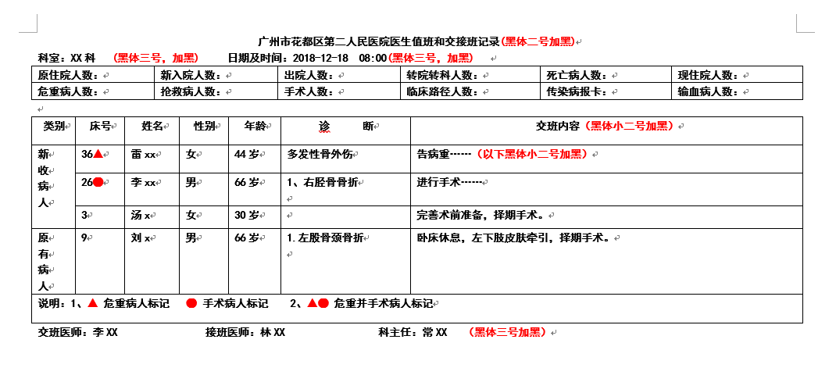
2.需跟医院信息系统进行对接，要求:软件里面所有的数据录入都能从医院HIS系统里面调出，并与HIS系统数据同步
3.要根据各科室的要求，制定各科室的交班系统界面模板以及功能增减
4.每月指派人员对系统进行检测.
（3）电子交班系统项目清单一览表：
序号 | 项目名称 | 计量单位 | 数量 | 备注
1 | 电子交班系统 | 套 | 1 | 能与医院信息系统进行对接

六、合格响应供应商资格要求：
6.1具备有独立承担民事责任能力的，在中华人民共和国境内注册的法人或其他组织；
6.2具有良好的商业信誉和健全的财务会计制度；
6.3具有履行合同所必需的设备和专业技术能力；
6.4有依法缴纳税收和社会保障资金的良好记录；
6.5参加政府采购活动前三年内，在经营活动中没有重大违法记录；
6.6法律、行政法规规定的其他条件。
6.7本项目不接受联合体投标。
七、响应文件递交的时间、地点、方式：
7.1响应文件递交时间：公告之日起至2019年2月27日，工作日8：00-12：30，14:00-17:00。
7.2响应文件递交地点：广州市花都区花都区第二人民医院住院楼4楼信息管理部
7.3响应文件内容：
7.3.1报价文件（包括采购需求第五条中全部内容）
7.3.2 详细的项目改造方案
7.3.23有效的营业执照副本或事业单位法人证书复印件；
7.3.34经办人如是法定代表人，需提供法定代表人证明书原件及法定代表人身份证复印件；经办人如是投标人授权代表，需提供法定代表人授权委托书原件及授权代表身份证复印件；
备注：以上资料加盖单位公章
八、确认采购方式：竞争性谈判
九、 本项目相关公告在广州市花都区第二人民医院官方网站（www.hd2h.com）上发布，公布之日即视为有效送达，不再另行通知。
十、项目单位及联系方式：
项目单位：广州市花都区花都区第二人民医院
地址：广州市花都区狮岭镇康政路3号
联系人：毕生
联系方式：020-86932711—1120

广州市花都区第二人民医院

